所定疾患施設療養費に係る治療の実施状況の公表について

介護老人保健施設において、入所者の医療ニーズに適切に対応する観点から、肺炎・尿路感染・帯状疱疹・蜂窩織炎・慢性心不全の憎悪の疾病を発症した利用者に治療を行い、下記の条件を満たした場合、介護報酬で評価されることになりました。当施設ではホームページ上で「所定疾患施設療養費（Ⅱ）に係る治療の実施状況」をご報告、公表いたします。
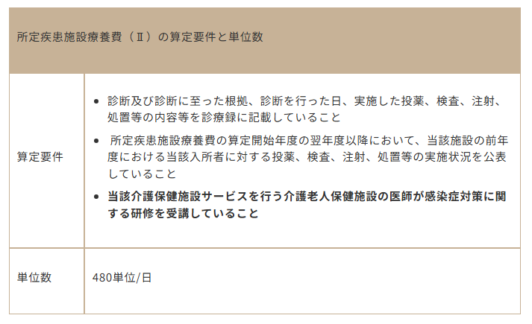

【令和7年度 累計実績】
疾患名 | 実績 |  | 主な検査内容 | 主な治療内容 | 主な投薬内容
肺炎 | 人数 | 14 | 採血・胸部XP・SPO2 | 点滴・投薬・酸素 | 生食+ピシリバクタ3g
肺炎 | 日数 | 69 | 採血・胸部XP・SPO2 | 点滴・投薬・酸素 | アモキシシリンCP
尿路感染 | 人数 | 23 | 検尿・尿沈査・採血 | 投薬 | アモキシシリンCP
尿路感染 | 日数 | 160 | 検尿・尿沈査・採血 | 投薬 | レボフロキサシン(500)錠
帯状疱疹 | 人数 | 2 | 採血 | 投薬 | アメナリーフ(200)錠
帯状疱疹 | 日数 | 13 | 採血 | 投薬 | アメナリーフ(200)錠
蜂窩織炎 | 人数 | 5 | 採血 | 投薬 | レボフロキサシン(500)錠
蜂窩織炎 | 日数 | 38 | 採血 | 投薬 | レボフロキサシン(500)錠
慢性心不全の憎悪 | 人数 | 3 | 採血 | 投薬 | フロセミド(20)錠
慢性心不全の憎悪 | 日数 | 27 | 採血 | 投薬 | フロセミド(20)錠

【令和7年度 月別実績】
疾患名 | 実績 | 4月 | 5月 | 6月 | 7月 | 8月 | 9月 | 10月 | 11月 | 12月 | 1月 | 2月 | 3月 | 合計
肺炎 | 人数 | 2 | 1 | 0 | 1 | 1 | 1 | 1 | 0 | 0 | 2 | 1 | 4 | 14
肺炎 | 日数 | 13 | 5 | 0 | 5 | 2 | 3 | 8 | 0 | 0 | 7 | 3 | 23 | 69
尿路感染症 | 人数 | 3 | 1 | 1 | 1 | 1 | 0 | 5 | 4 | 3 | 2 | 2 | 0 | 23
尿路感染症 | 日数 | 24 | 5 | 10 | 9 | 10 | 0 | 37 | 21 | 18 | 17 | 9 | 0 | 160
帯状疱疹 | 人数 | 0 | 1 | 0 | 0 | 0 | 0 | 0 | 0 | 0 | 0 | 1 | 0 | 2
帯状疱疹 | 日数 | 0 | 6 | 0 | 0 | 0 | 0 | 0 | 0 | 0 | 0 | 7 | 0 | 13
蜂窩織炎 | 人数 | 2 | 0 | 0 | 1 | 0 | 2 | 0 | 0 | 0 | 0 | 0 | 0 | 5
蜂窩織炎 | 日数 | 17 | 0 | 0 | 10 | 0 | 11 | 0 | 0 | 0 | 0 | 0 | 0 | 38
慢性心不全の憎悪 | 人数 | 0 | 0 | 0 | 0 | 0 | 0 | 0 | 1 | 1 | 1 | 0 | 0 | 3
慢性心不全の憎悪 | 日数 | 0 | 0 | 0 | 0 | 0 | 0 | 0 | 10 | 7 | 10 | 0 | 0 | 27

